Tên: Nhan Anh Thư

Lớp: CNTT 4

MSSV: 1250080190

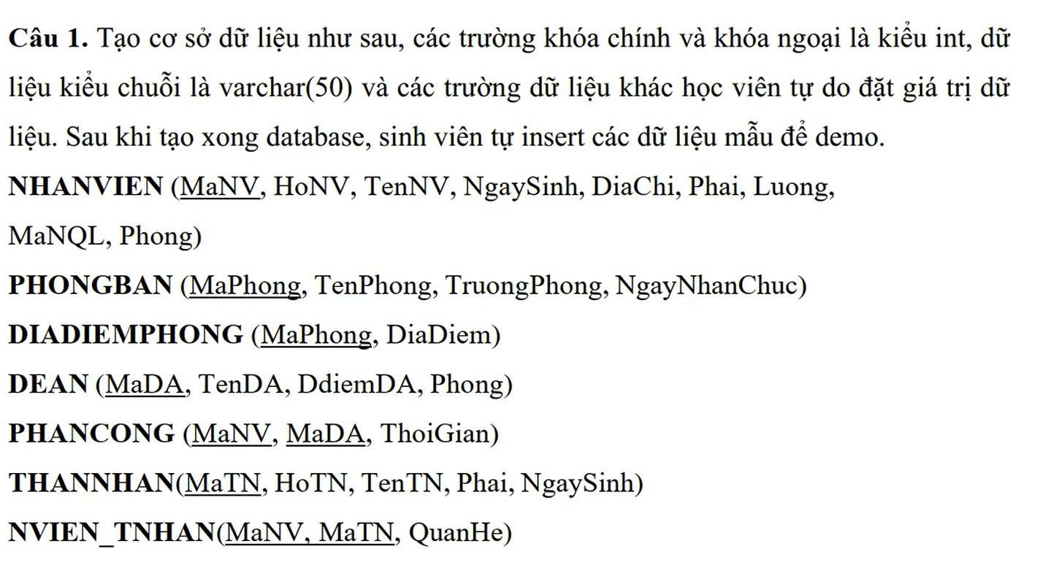

Lý do: máy em bị lỗi, không làm được trên ứng dụng Oracle, nên em lên Oracle online làm đỡ nha thầy. Em làm trên web này http://oom/landing/

Tạo bảng

CREATE TABLE NHANVIEN (MaNV INT PRIMARY KEY, HoNV VARCHAR2(50), TenNV VARCHAR2(50), NgaySinh DATE, DiaChi VARCHAR2(50), Phai VARCHAR2(10), Luong INT, MaNQL INT, Phong INT); CREATE TABLE PHONGBAN (MaPhong INT PRIMARY KEY, TenPhong VARCHAR2(50), TruongPhong INT, NgayNhanChuc DATE); CREATE TABLE DEAN (MaDA INT PRIMARY KEY, TenDA VARCHAR2(50), DdiemDA VARCHAR2(50), Phong INT); CREATE TABLE PHANCONG (MaNV INT, MaDA INT, ThoiGian INT, PRIMARY KEY (MaNV, MaDA)); CREATE TABLE THANNHAN (MaTN INT PRIMARY KEY, HoTN VARCHAR2(50), TenTN VARCHAR2(50), Phai VARCHAR2(10), NgaySinh DATE, MaNV INT); INSERT INTO NHANVIEN VALUES (1, 'Phạm Trọng', 'Huynh', TO_DATE('1990-01-01','YYYY-MM-DD'), 'TPHCM', 'Nam', 600000, NULL, 1); INSERT INTO NHANVIEN VALUES (2, 'Nhan Anh', 'Thư', TO_DATE('2003-10-20','YYYY-MM-DD'), 'Cần Thơ', 'Nữ', 800000, 1, 1); INSERT INTO NHANVIEN VALUES (3, 'Nguyễn Thị Kim', 'Thái', TO_DATE('1995-05-15','YYYY-MM-DD'), 'Vĩnh Long', 'Nữ', 750000, 1, 2); INSERT INTO NHANVIEN VALUES (4, 'Đỗ Trung', 'Thiện', TO_DATE('1992-08-20','YYYY-MM-DD'), 'Đồng Tháp', 'Nam', 450000, 1, 1); INSERT INTO NHANVIEN VALUES (5, 'Nguyễn Thị Kim', 'Thi', TO_DATE('2000-12-30','YYYY-MM-DD'), 'TPHCM', 'Nữ', 550000, 3, 2); INSERT INTO PHONGBAN VALUES (1, 'Hành Chính', 1, TO_DATE('2020-01-01','YYYY-MM-DD')); INSERT INTO PHONGBAN VALUES (2, 'Tài Vụ', 3, TO_DATE('2021-06-15','YYYY-MM-DD')); INSERT INTO DEAN VALUES (10, 'Quản lý kho', 'Quận 1', 1); INSERT INTO DEAN VALUES (20, 'Kế toán tổng hợp', 'Quận 3', 2); INSERT INTO DEAN VALUES (30, 'Phát triển App', 'Quận 1', 1); INSERT INTO PHANCONG VALUES (1, 10, 35); INSERT INTO PHANCONG VALUES (2, 10, 45); INSERT INTO PHANCONG VALUES (2, 20, 20); INSERT INTO PHANCONG VALUES (2, 30, 15); INSERT INTO PHANCONG VALUES (3, 20, 25); INSERT INTO PHANCONG VALUES (4, 10, 28); INSERT INTO THANNHAN VALUES (101, 'Phạm Trọng', 'Huynh', 'Nam', TO_DATE('2020-01-01','YYYY-MM-DD'), 1); INSERT INTO THANNHAN VALUES (102, 'Nguyễn', 'Thảo', 'Nữ', TO_DATE('2018-02-02','YYYY-MM-DD'), 2);

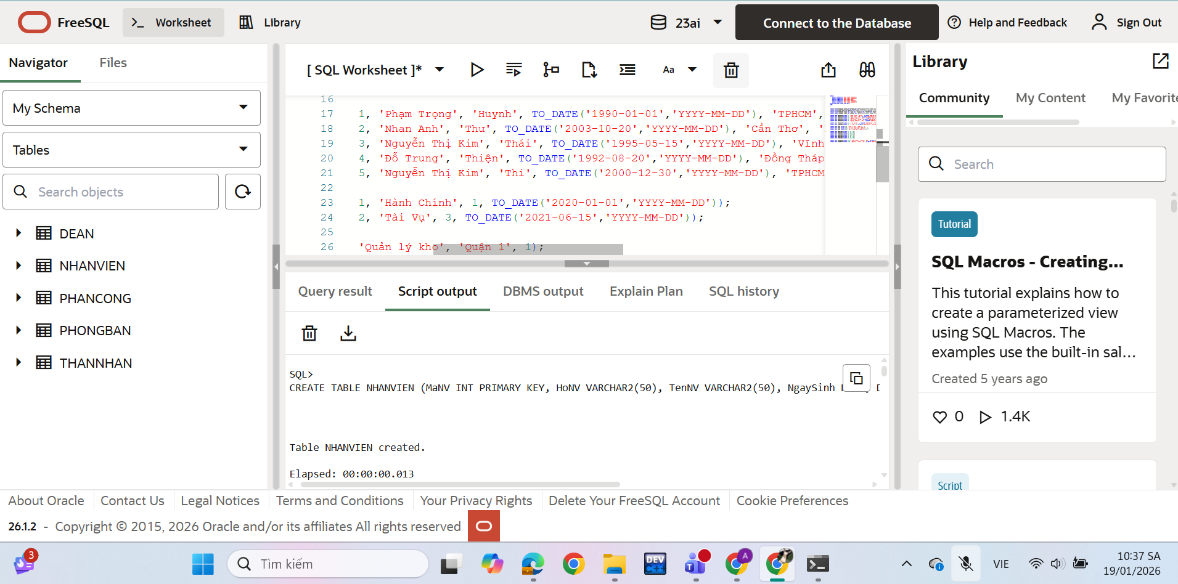

Câu 1

SELECT * FROM NHANVIEN WHERE TenNV = 'Huynh';

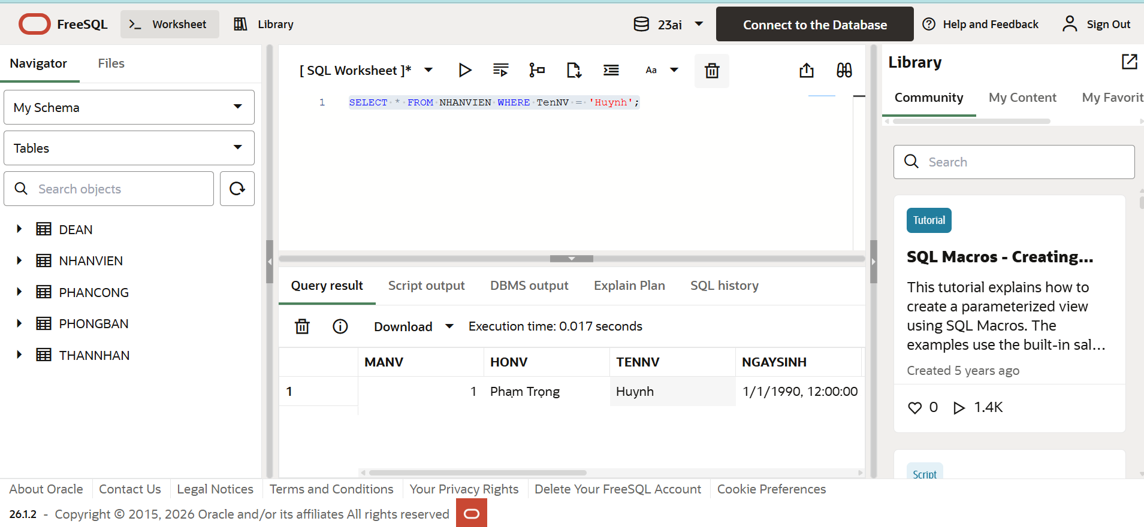

Câu 2

SELECT n.MaNV, n.HoNV || ' ' || n.TenNV AS HoTen, n.DiaChi FROM NHANVIEN n JOIN PHONGBAN p ON n.Phong = p.MaPhong WHERE p.TenPhong = 'Hành Chính';

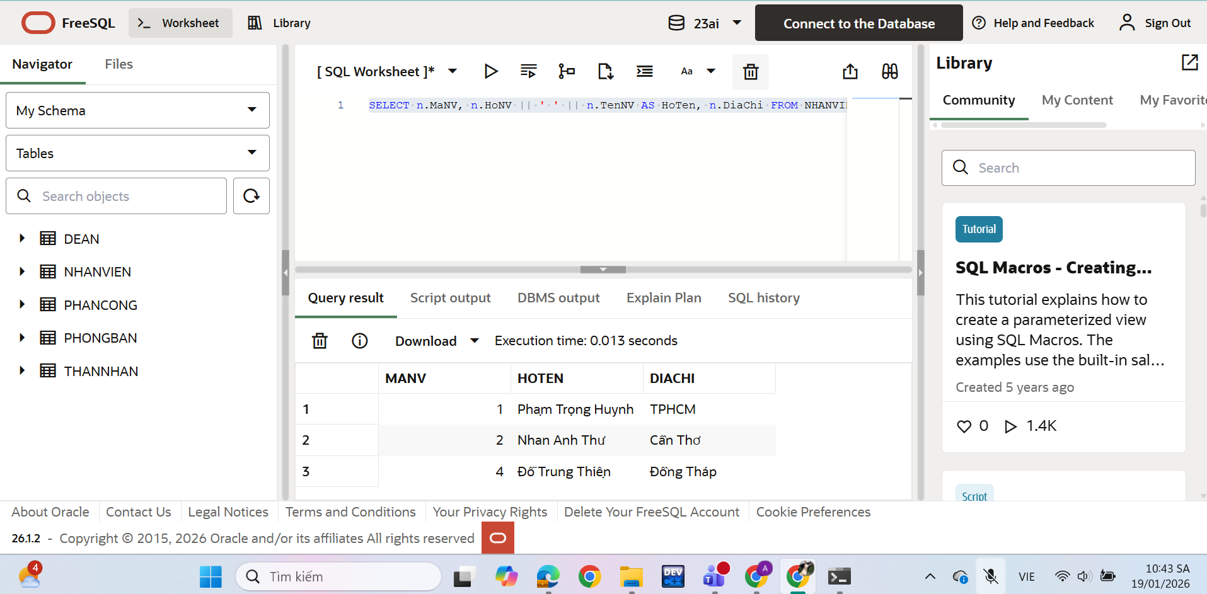

Câu 3

SELECT n.MaNV, n.HoNV || ' ' || n.TenNV AS HoTen, n.DiaChi FROM NHANVIEN n JOIN PHONGBAN p ON n.Phong = p.MaPhong WHERE p.TenPhong IN ('Hành Chính', 'Tài Vụ');

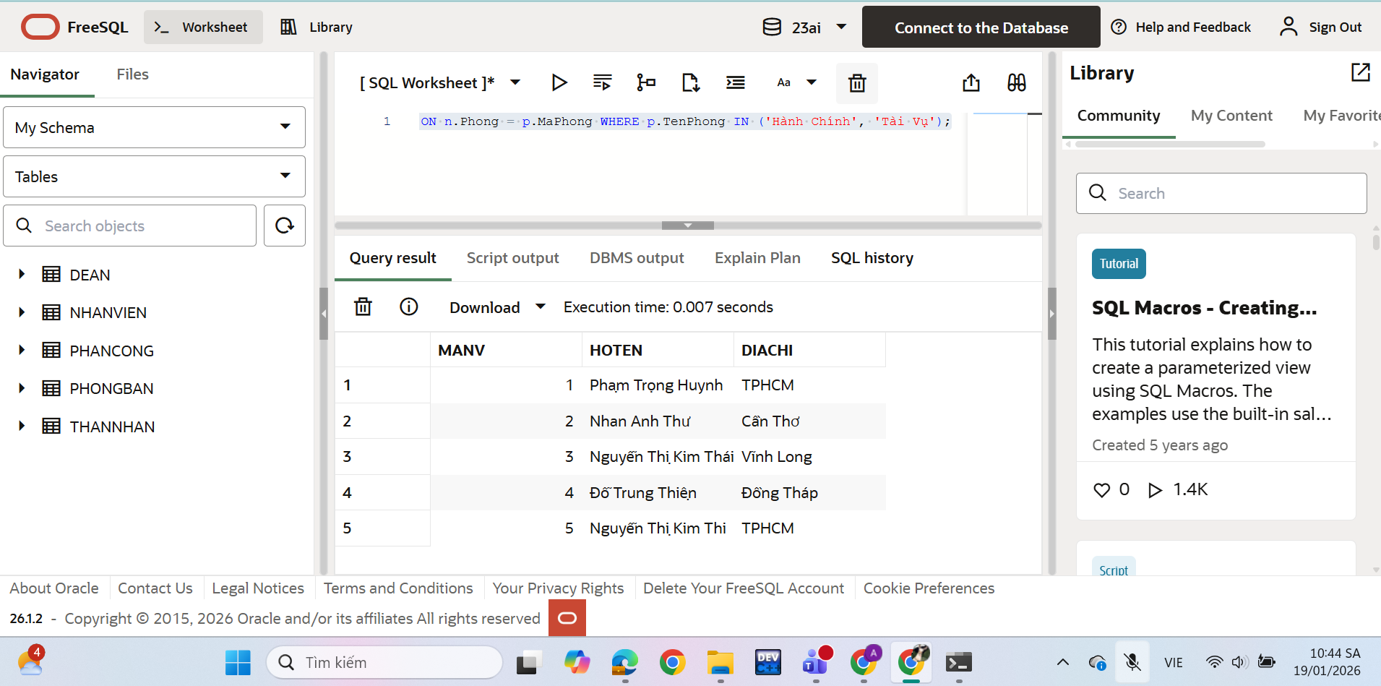

Câu 4

SELECT n.MaNV, n.HoNV || ' ' || n.TenNV AS HoTen, d.TenDA FROM NHANVIEN n JOIN PHANCONG pc ON n.MaNV = pc.MaNV JOIN DEAN d ON pc.MaDA = d.MaDA;

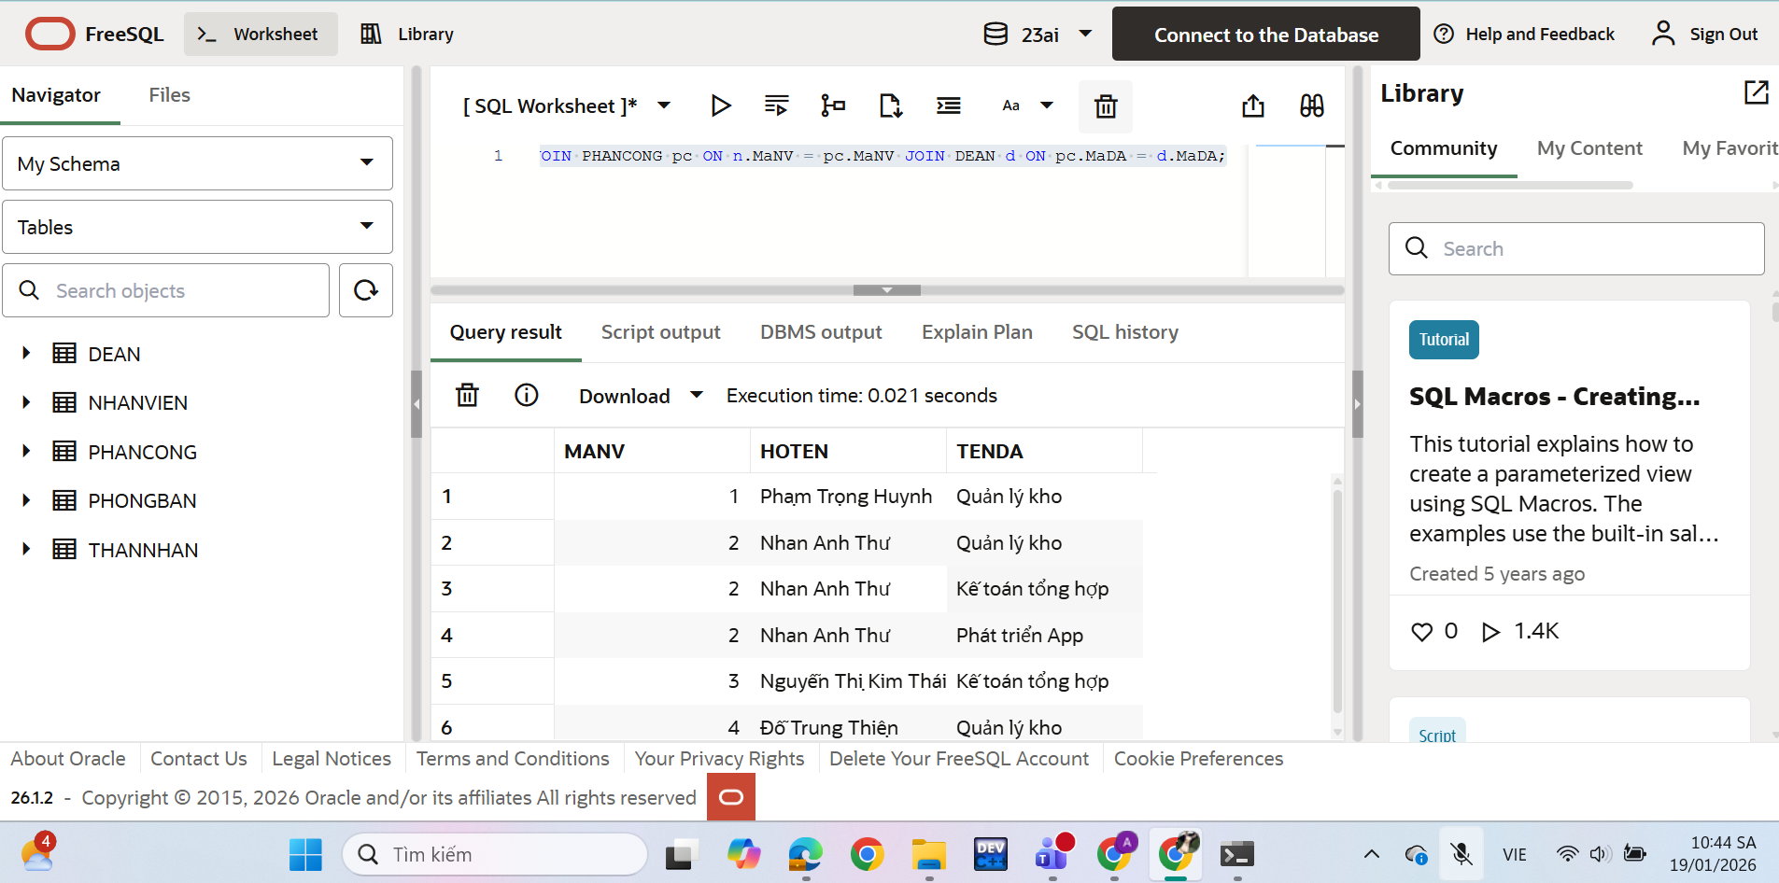

Câu 5

SELECT n.MaNV, n.HoNV || ' ' || n.TenNV AS HoTen, d.TenDA FROM NHANVIEN n JOIN PHANCONG pc ON n.MaNV = pc.MaNV JOIN DEAN d ON pc.MaDA = d.MaDA;

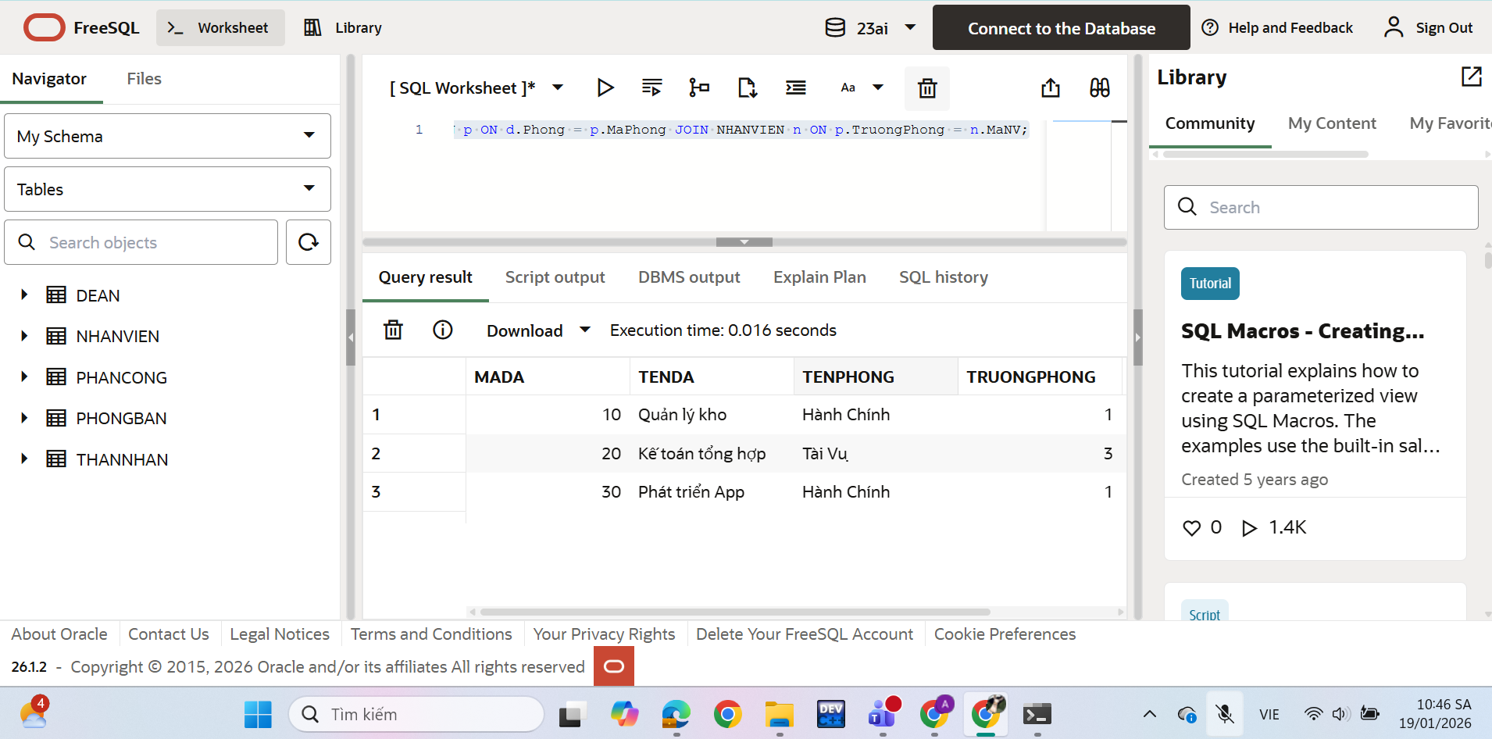

Câu 6

SELECT n.MaNV, n.HoNV || ' ' || n.TenNV FROM NHANVIEN n JOIN PHANCONG pc ON n.MaNV = pc.MaNV WHERE pc.MaDA = 10 AND pc.ThoiGian > 30;

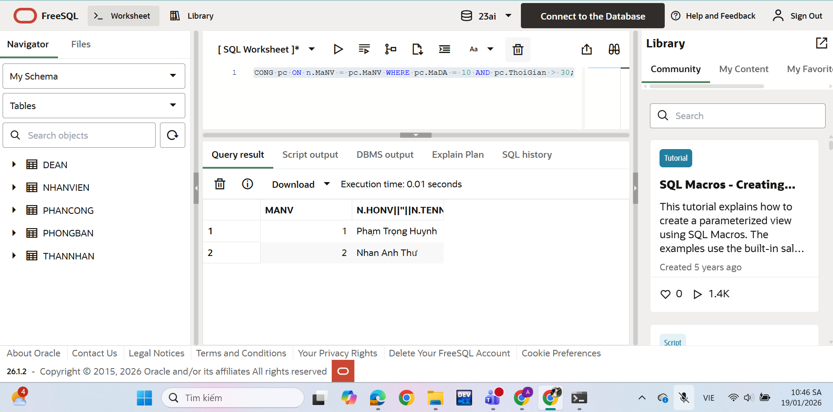

Câu 7

SELECT n.MaNV, n.HoNV || ' ' || n.TenNV FROM NHANVIEN n JOIN THANNHAN tn ON n.MaNV = tn.MaNV WHERE n.TenNV = tn.TenTN;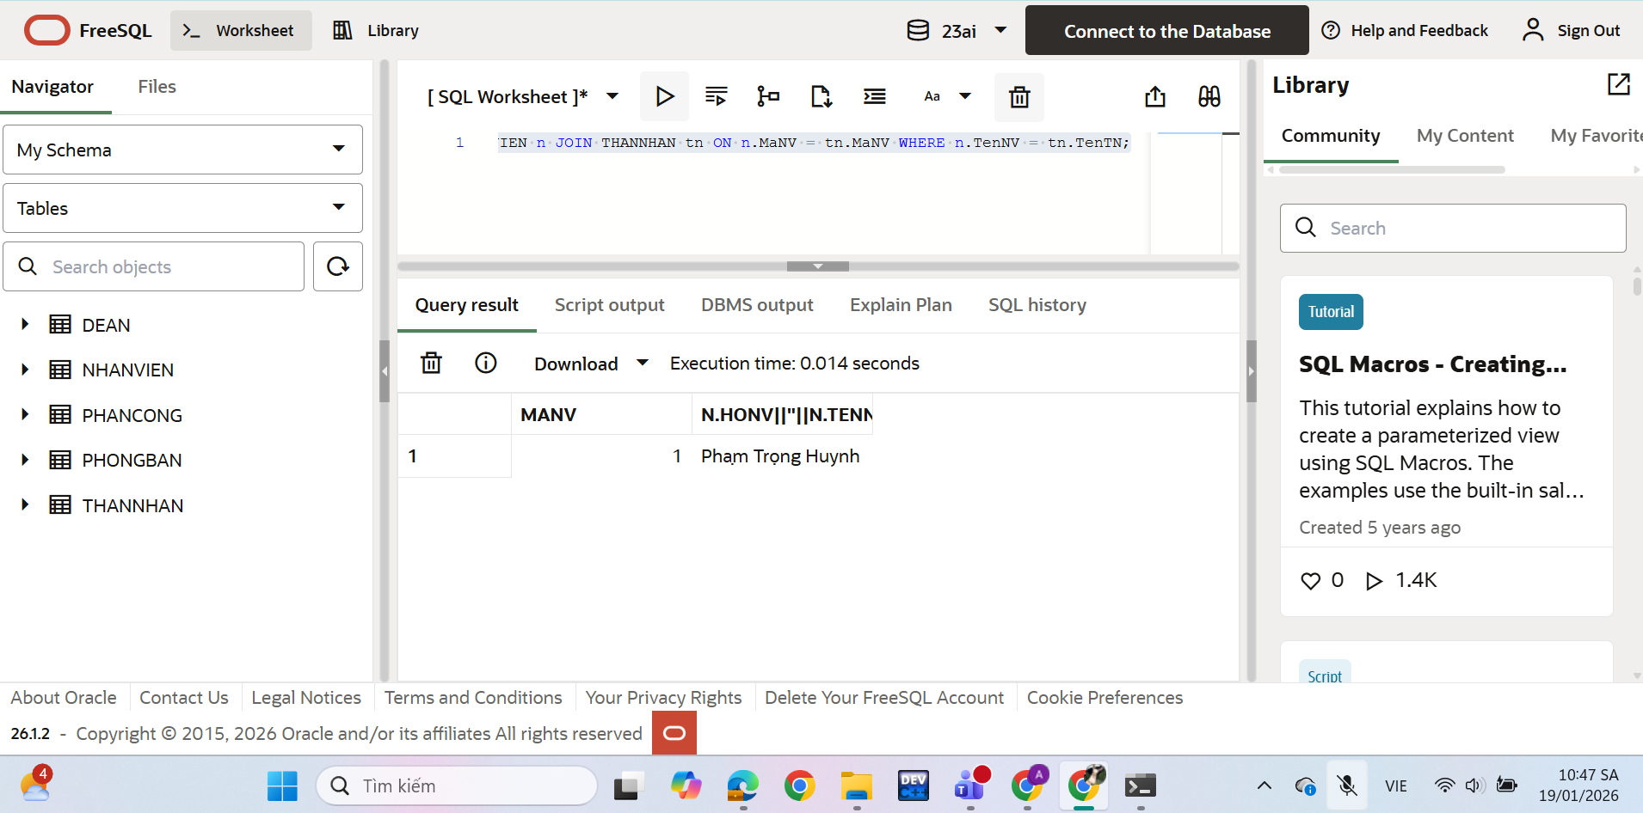

Câu 8

SELECT n.MaNV, n.HoNV || ' ' || n.TenNV FROM NHANVIEN n JOIN PHONGBAN p ON n.Phong = p.MaPhong JOIN NHANVIEN tp ON p.TruongPhong = tp.MaNV WHERE tp.HoNV = 'Phạm Trọng' AND tp.TenNV = 'Huynh';

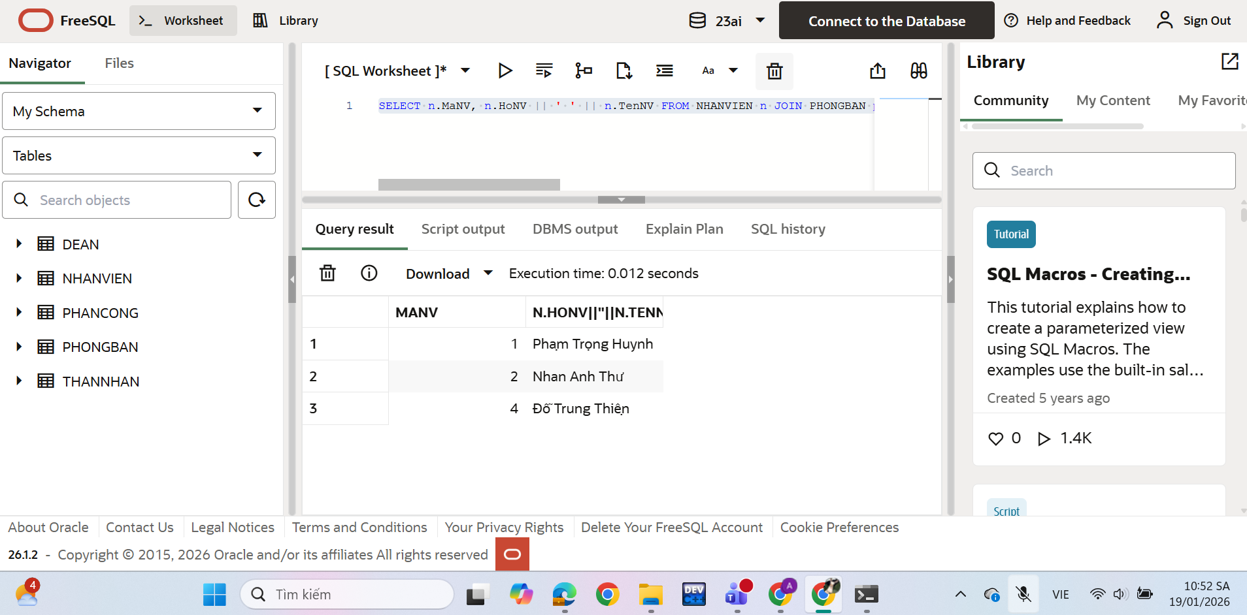

Câu 9

SELECT n.MaNV, n.HoNV || ' ' || n.TenNV FROM NHANVIEN n JOIN NHANVIEN ql ON n.MaNQL = ql.MaNV WHERE ql.HoNV = 'Phạm Trọng' AND ql.TenNV = 'Huynh';

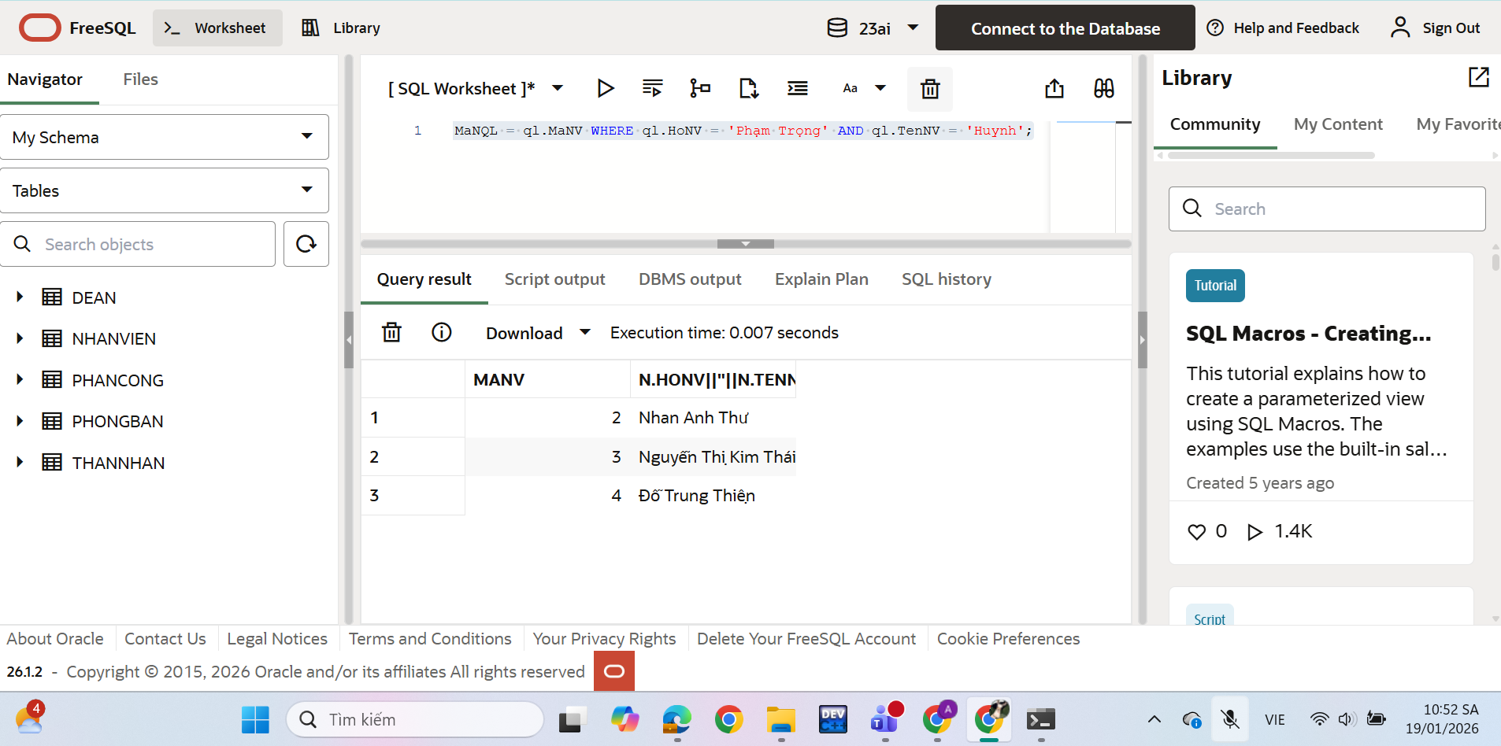

Câu 10

SELECT MaNV, TenNV FROM NHANVIEN n WHERE NOT EXISTS (SELECT MaDA FROM DEAN MINUS SELECT MaDA FROM PHANCONG pc WHERE pc.MaNV = n.MaNV);

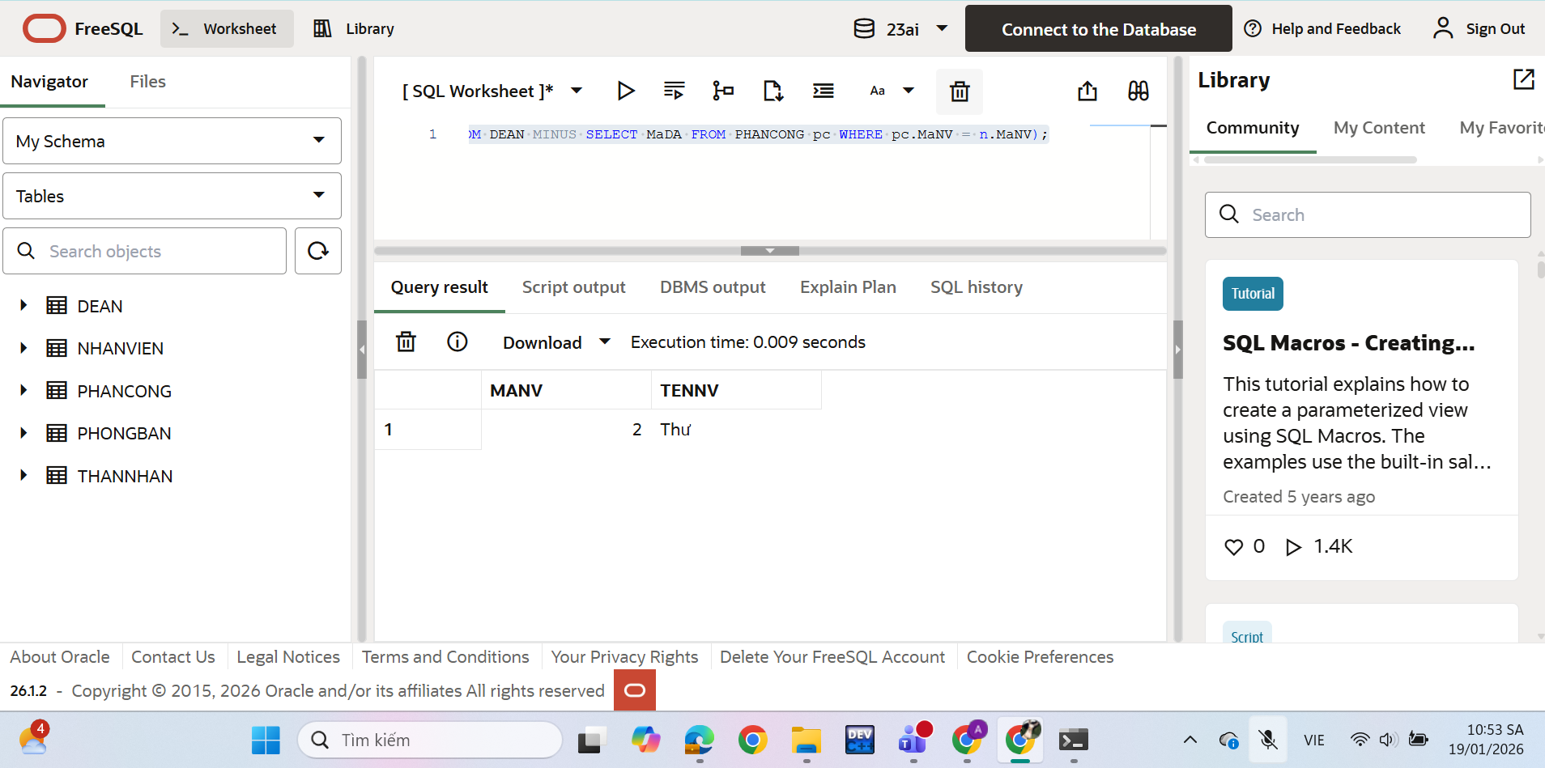

Câu 11

SELECT MaNV, TenNV FROM NHANVIEN WHERE MaNV NOT IN (SELECT MaNV FROM PHANCONG);

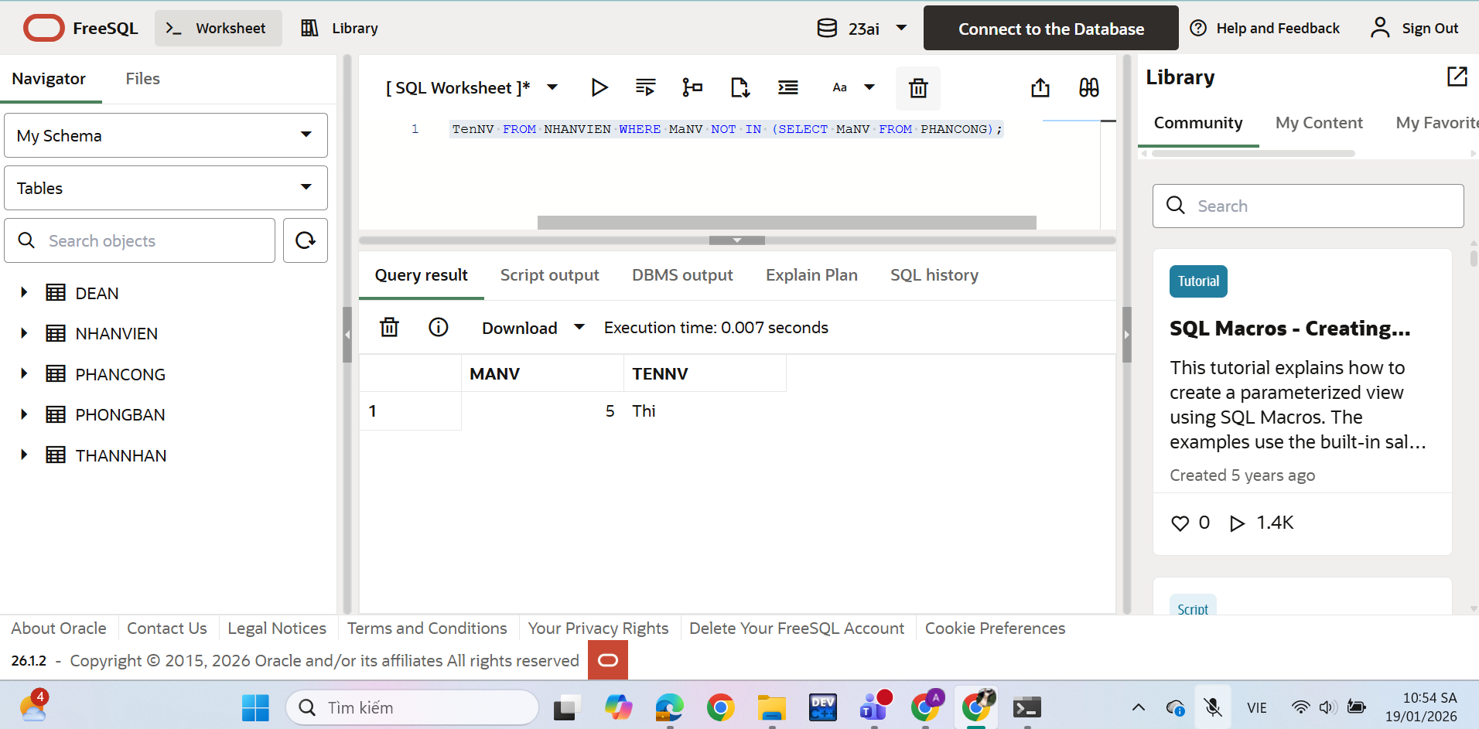

Câu 12

SELECT AVG(Luong) FROM NHANVIEN;

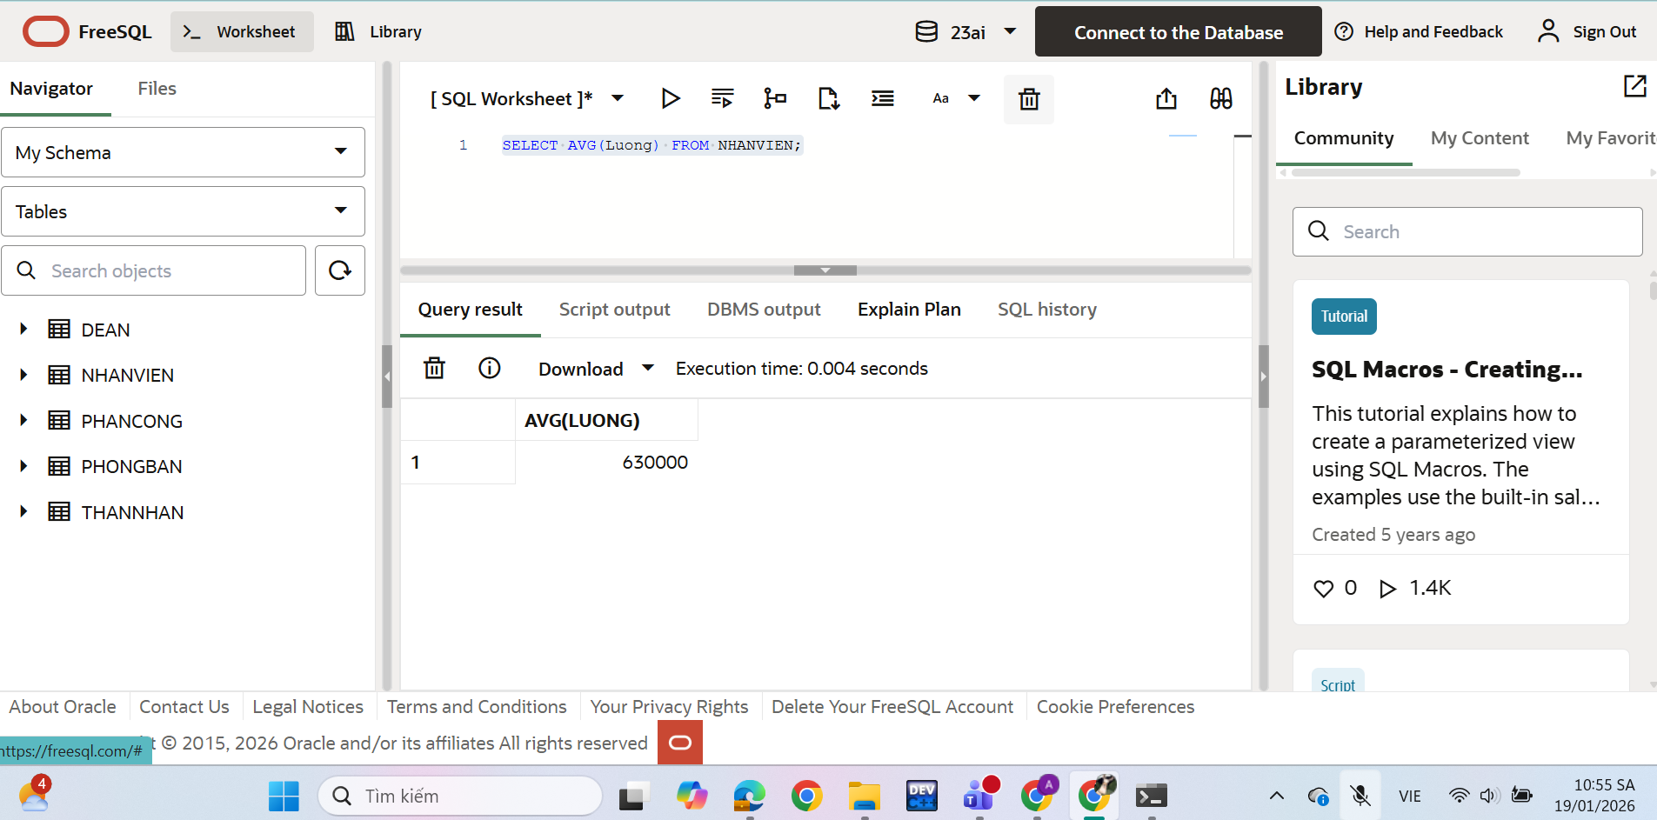

Câu 13

SELECT AVG(Luong) FROM NHANVIEN WHERE Phai = 'Nam';

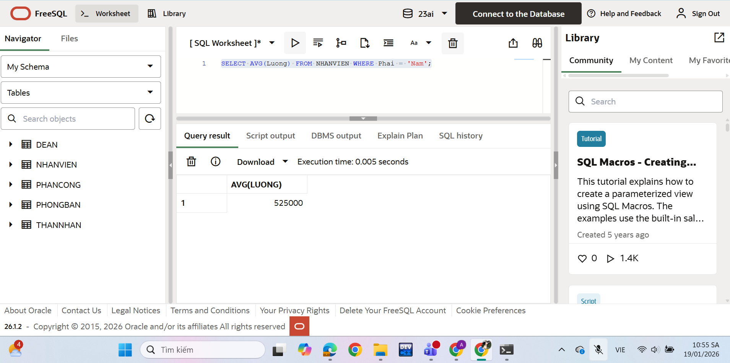

Câu 14

SELECT COUNT(*) FROM DEAN;

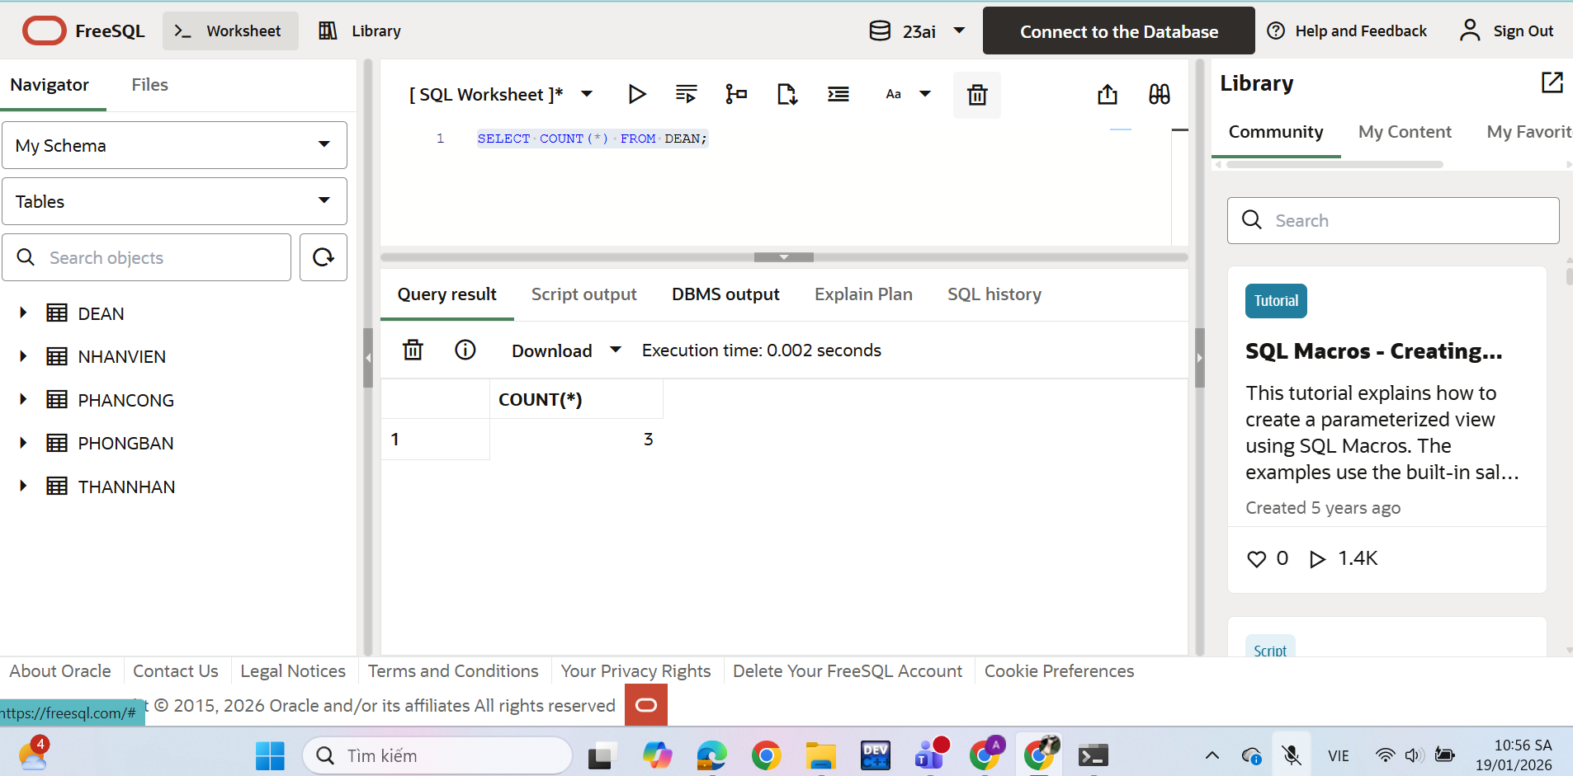

Câu 15

SELECT MaDA, COUNT(MaNV) FROM PHANCONG GROUP BY MaDA;

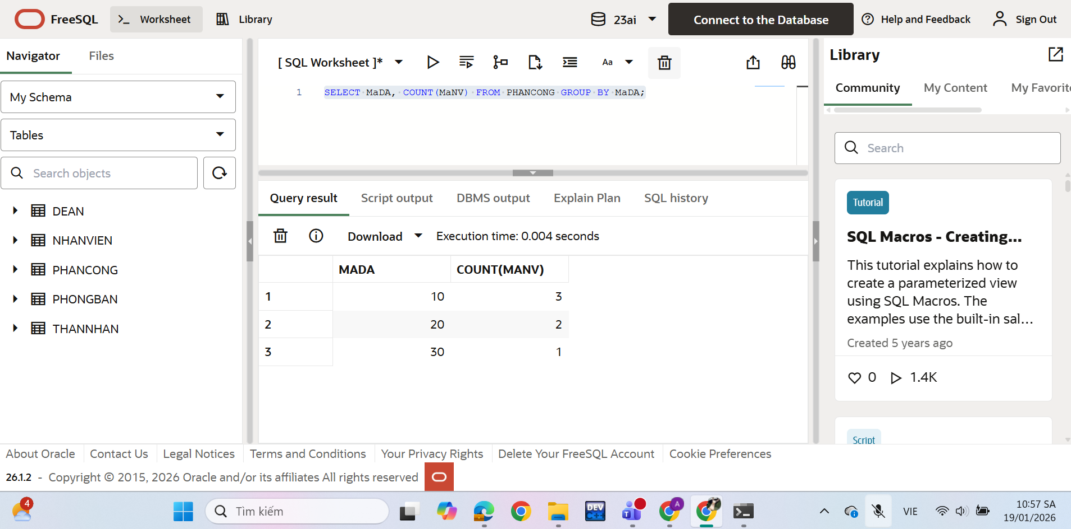

Câu 16

SELECT MaDA, COUNT(MaNV) FROM PHANCONG GROUP BY MaDA;

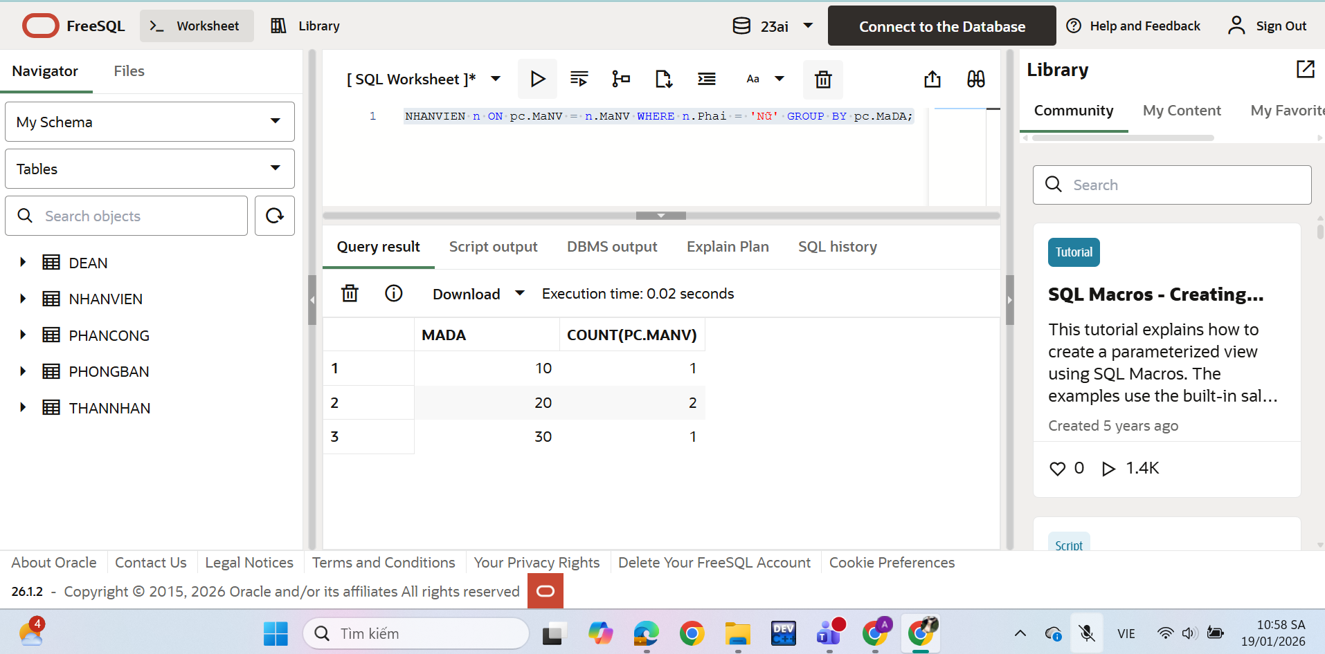

Câu 17

UPDATE PHANCONG SET ThoiGian = ThoiGian + 4 WHERE MaNV IN (SELECT MaNV FROM NHANVIEN WHERE Phai = 'Nam');

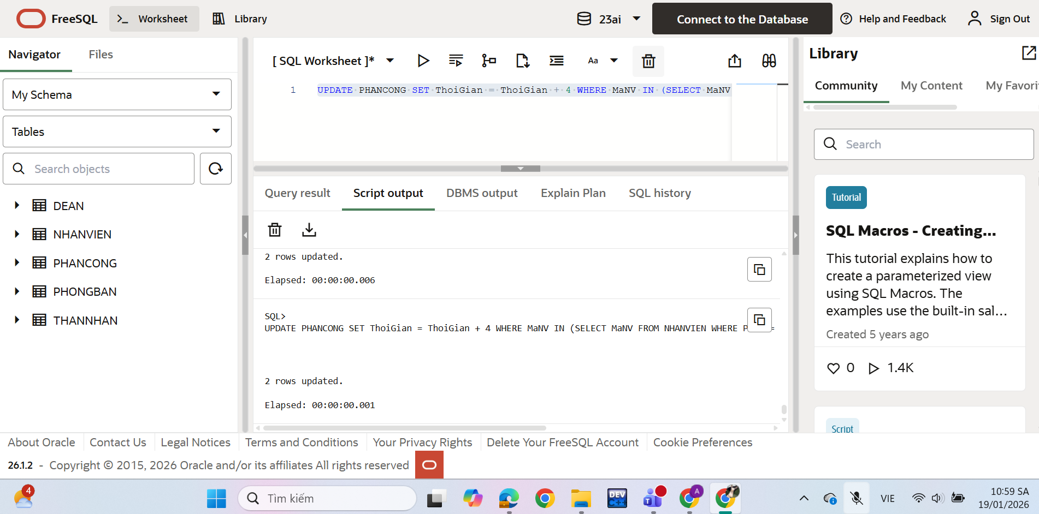

Câu 18

DELETE FROM NHANVIEN WHERE Luong < 500000;

